# LAPORAN PRAKTIKUM INTERNET OF THINGS (IoT)

# Fakultas Vokasi, Universitas Brawijaya

**Praktik Simulasi Sensor Jarak**

**(Ultrasonic)**

*Pradipta Rahmatan Isya Hertanto*

*Fakultas Vokasi, Universitas Brawijaya   
Email : praadipta19@student.ub.ac.id*

**Abstract** (Abstrak)

Eksperimen ini mensimulasikan cara kerja sensor jarak ultrasonik menggunakan Arduino ESP32 dan sensor HC-SR04 dalam lingkungan Wokwi serta dikodekan melalui Visual Studio Code. Tujuan utamanya adalah memahami prinsip kerja sensor ultrasonik dalam mengukur jarak dan menampilkan hasilnya. Hasil simulasi menunjukkan bahwa sensor HC-SR04 dapat membaca jarak dengan akurat dan menampilkan hasilnya dalam serial monitor, sesuai dengan logika pemrograman yang diterapkan.

Kata Kunci : *Arduino ESP32, Wokwi, HC-SR04, Sensor Ultrasonik, Visual Studio Code*

**1. Introduction**

* 1. **Latar belakang**

Sensor jarak ultrasonik merupakan komponen penting dalam berbagai aplikasi otomasi, seperti robotika, keamanan, dan sistem parkir otomatis. Arduino ESP32 menyediakan platform fleksibel untuk memahami mekanisme ini melalui simulasi, mengurangi kebutuhan perangkat keras fisik.

* 1. **Tujuan eksperimen**

Memahami cara kerja sensor HC-SR04 dengan ESP32 untuk mengukur jarak dalam simulasi Wokwi dan menampilkan hasilnya pada serial monitor.

**2. Methodology (Metodologi)**

**2.1 Tools & Materials (Alat dan Bahan)**

Laptop/PC, Wokwi (ESP32, HC-SR04), Visual Studio Code/VS Code

**2.2 Implementation Steps (Langkah Implementasi)**

Rangkaian sensor ultrasonik dirancang di Wokwi, kemudian kode ditulis di Visual Studio Code untuk membaca data dari sensor HC-SR04, dan akhirnya simulasi dijalankan untuk menampilkan hasil pengukuran jarak di serial monitor.

**3. Results and Discussion (Hasil dan Pembahasan)**

Simulasi menunjukkan bahwa sensor HC-SR04 dapat membaca jarak dengan baik dan menampilkan hasilnya dalam serial monitor. Implementasi ini membuktikan prinsip kerja sensor ultrasonik dalam mengukur jarak menggunakan gelombang suara, serta menunjukkan bagaimana simulasi dapat digunakan untuk menguji sistem sebelum implementasi nyata.

**3.1 Experimental Results (Hasil Eksperimen)**

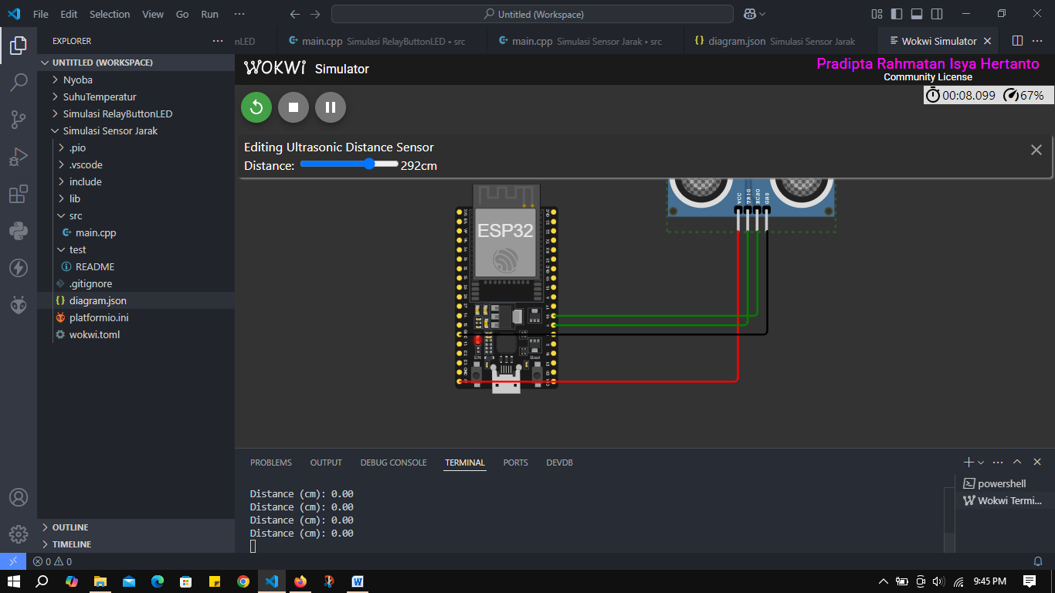

**4. Appendix (Lampiran, jika diperlukan)**

**Main.cpp**

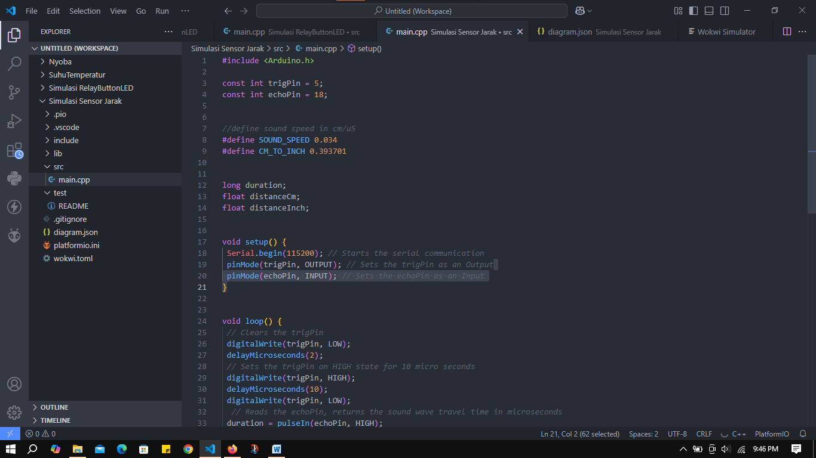

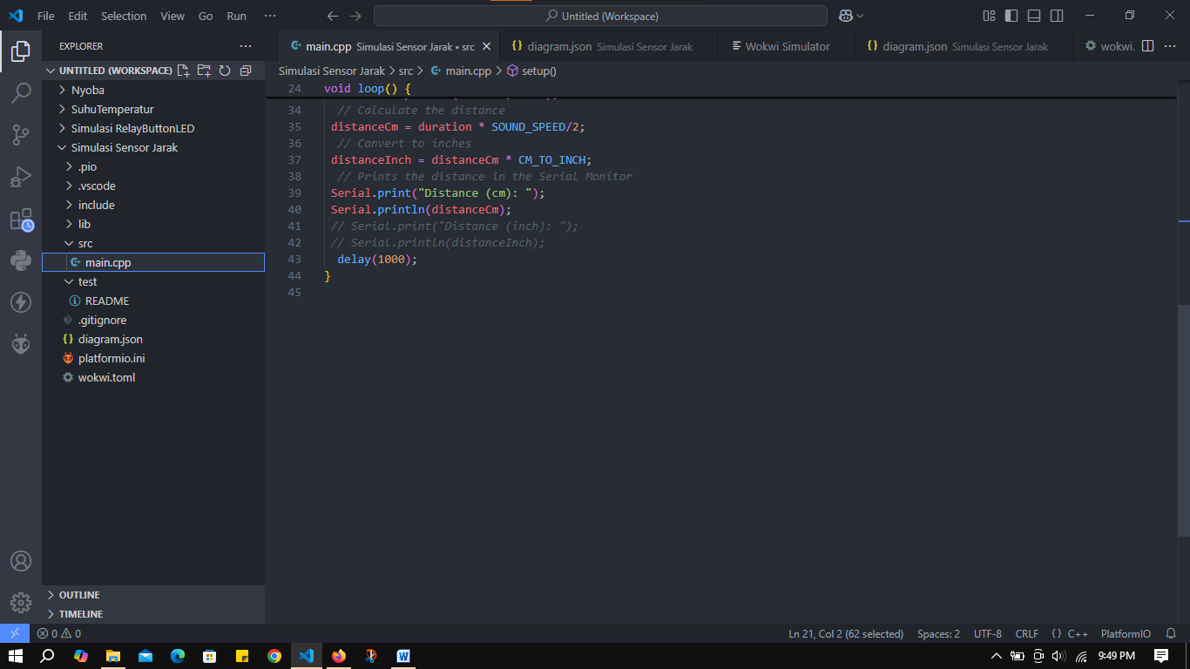

**Diagram.json**

